NOWOŚĆ: wytwarza bardzo niskiej częstotliwości dźwięki słyszalne

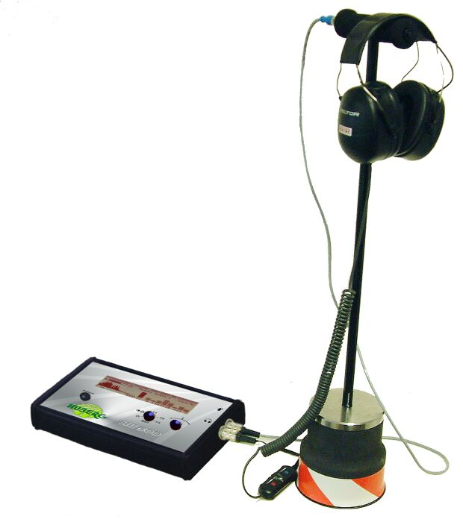

SYSTEM LOKALIZACJI
RUR I NIESZCZELNOŚCI Z
GEOFONEM

CHARAKTERYSTYKA

• PIERWSZE AKUSTYCZNE URZĄDZENIE DO ZNAJDOWANIA WYCIEKÓW Z WYŁĄCZNIE CYFROWĄ OBRÓBKĄ WSZYSTKICH DŹWIĘKÓW.
• CZTERY ZAKRESY FILTRU, JEDEN SWOBODNIE REGULOWANY.
• AUTOMATYCZNE TŁUMIENIE ODGŁOSÓW TŁA.
• BARDZO NISKIEJ CZĘSTOTLIWOŚCI DŻWIĘKI Z RUR PVC I INNYCH TRUDNYCH SYTUACJACH MIERNICZYCH SĄ SŁYSZALNE.
• CIĄGŁE FFT- KORELACJA DŹWIĘKU.
• GRAFICZNE POKAZANIE POMIARÓW JAKO WYKRESU CIŚNIENIA I KRZYWEJ DŹWIĘKU NA WYŚWIETLACZU.
• ZAPIS DO 8 POMIARÓW.
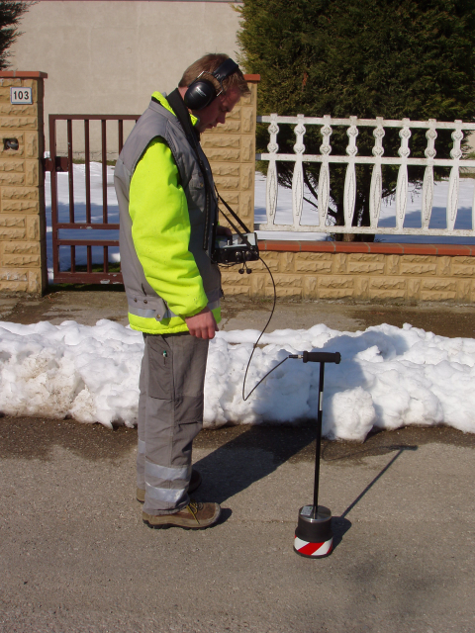
• WYSOKIEJ JAKOŚCI SŁUCHAWKI DO PEWNEGO EKRANOWANIA WTÓRNEGO DŹWIĘKÓW OTOCZENIA.
• ŁATWA OBSŁUGA.

DANE TECHNICZNE:

ZAKRES FILTRU:  0 - 5000 Hz, 100 - 5000 Hz, 0  - 400 Hz. Jeden filtr swobodnie regulowany  WYŚWIETLACZ:  Wyświetlacz ciekło-krystaliczny (LCD),Regulowany kontrast i jasność, poziom naładowania baterii, dane wyświetlane jako paski i liczby 0-99.  ZASILANIE:  2 baterie (1,9 - 3 V).  CZAS PRACY:  Ok. 30 godzin.  MIKROFON ZIEMNY:  Pokryty gumą, ekranowanie przeciw dźwiękom otoczenia, metalowy uchwyt z paskiem, ON/OFF włącznik umieszczony na urządzeniu nasłuchowym,  waga około 1600 gram. | WYMIARY:  300 x 100 x 100 mm.  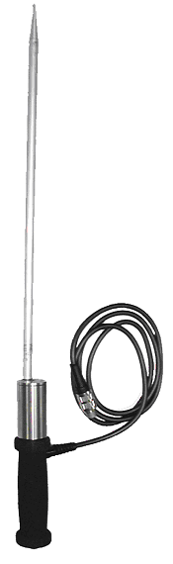  WAGA:  900 g (bez baterii)  ZAWARTOŚĆ:  Trójnóg  intrument do detekcji nieszczelności  HU 500 z neopropenową nakładką, wąż ochronny, wodoodporna wtyczka podłączeniowa, Specjalne słuchawki i futerał transportowy.  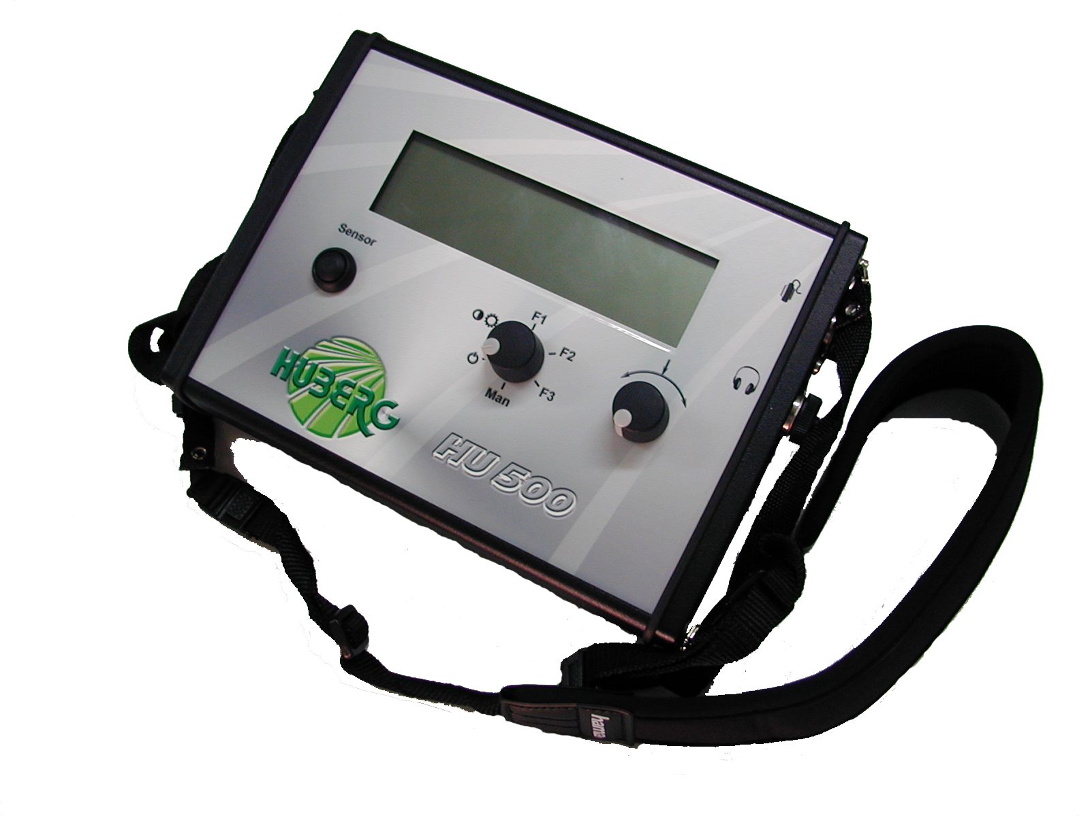  AKCESORIA:  Sztyca nasłuchowa  Sztyca nasłuchowa; akustyczny system HU 10 dostępny jako oddzielne urządzenie  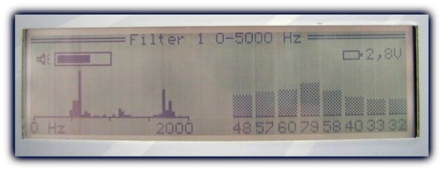  HU 500
Wyświetlacz HU 500

